**오픈소스전문프로젝트**

**- #01 -**

**날짜 : 2020/3/29**

**조원 : 장재원, 조창권, 윤정환, 이석범**

1. 레이아웃 지정

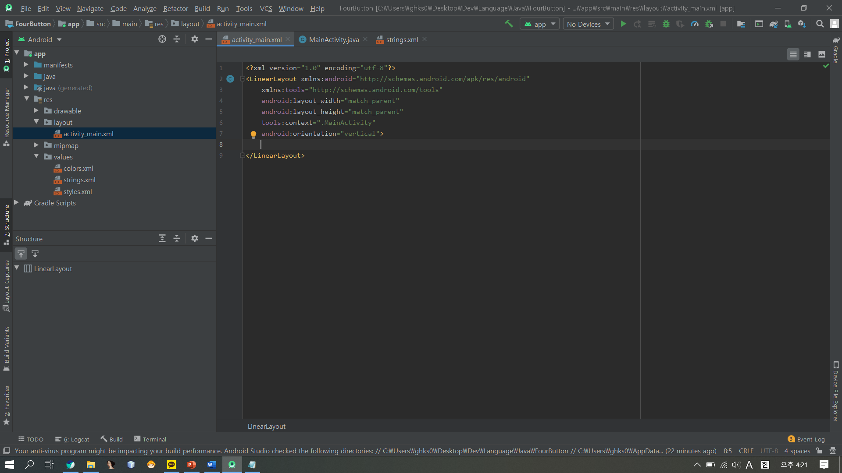

버튼을 선형적으로 나열되게 하기 위해서 Layout을 LinearLayout으로 설정을 해준 다음에 위에서 아래로 나열되게 하기 위해서 orientation 값을 vertical로 지정해준다.

1. 버튼 추가

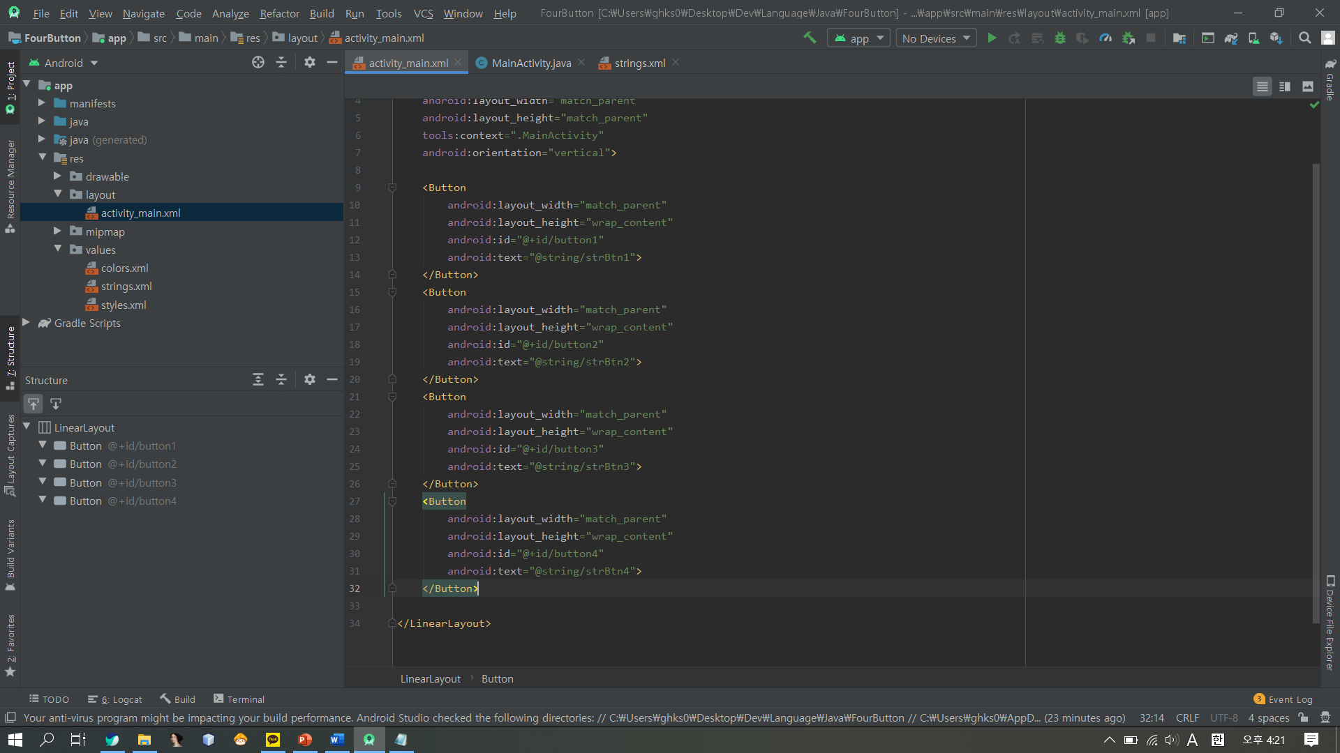

버튼이 4개가 필요하기 때문에 버튼 4개를 추가해준다. 각각의 버튼들은 id와 text 속성값이 중복되지 않게 지정해준다. 그리고 text의 속성 값은 string에 연동을 시켜준다.

1. 버튼 text 수정

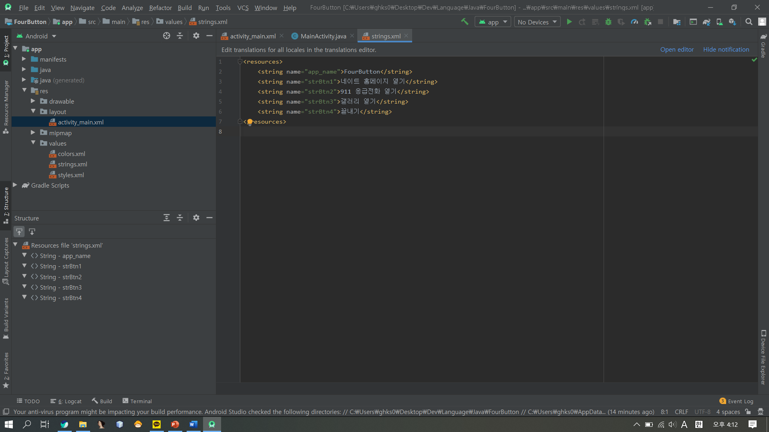

버튼의 text값을 res-values-strings.xml 에 연동을 해주었기 때문에 해당 파일에 가서 각각의 버튼의 strBtn 속성을 지정해준다.

1. 버튼의 색상 지정 및 기능 구현

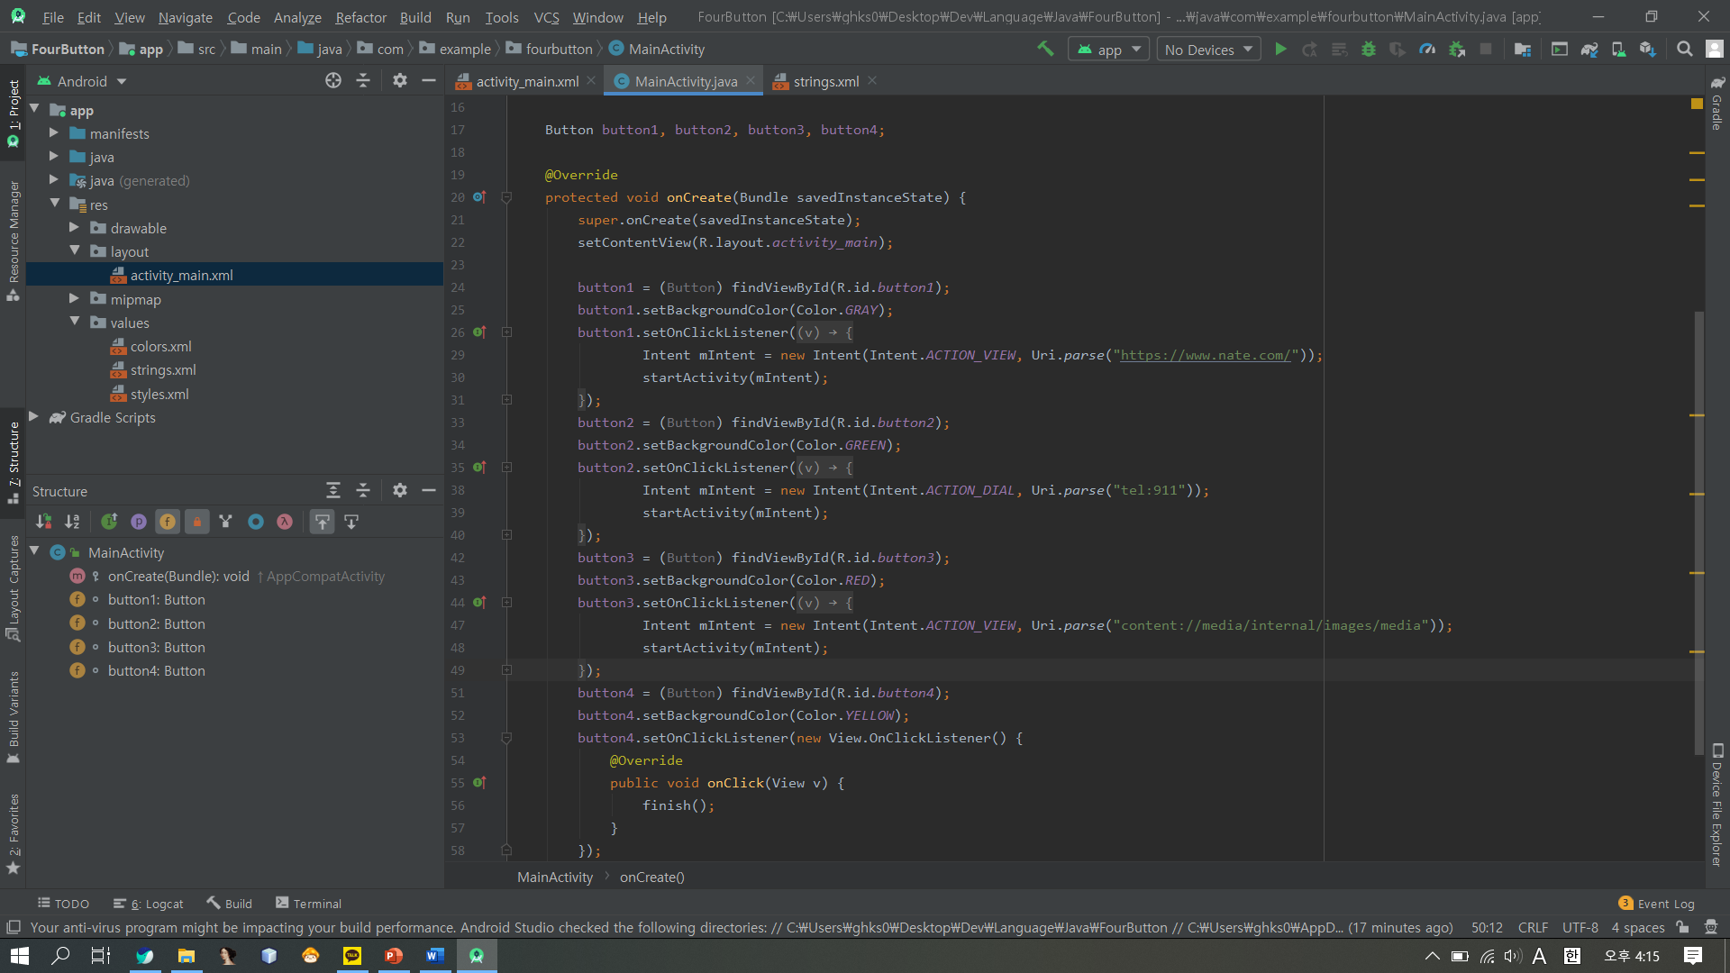

각각의 버튼들의 색상 지정과 기능 구현을 위해서 위젯 변수를 선언을 해주고 findViewById 함수에 해당 위젯 id를 넣어서 선언한 변수에 대입을 해준다.

그 후 setBackgroundColor 함수에 색상을 대입해서 해당 버튼의 색상을 바꾸어 준다.

마지막으로 setOnClickListener함수에 원하는 기능을 하는 코드를 대입해서 해당 버튼의 기능을 넣어준다.

안드로이드 앱에서 행동을 시키는 것은 Intent 클래스에 원하는 기능을 인자로 주어 생성한 후에 startActivity함수에 대입하여 호출을 하면 된다.

1. 결과

